Федеральное государственное бюджетное образовательное учреждение высшего образования
 | «Московский государственный технический университет  имени Н.Э. Баумана»  (национальный исследовательский университет)  (МГТУ им. Н.Э. Баумана)

ФАКУЛЬТЕТ ____ИНФОРМАТИКА И СИСТЕМЫ УПРАВЛЕНИЯ________
КАФЕДРА ______Компьютерные Системы и сети (ИУ6)___________

Отчет
по лабораторной работе № 7
Название лабораторной работы: Программирование с использованием контейнеров STL и Qt
Дисциплина: Объектно-ориентированное программирование
Студент гр. ИУ6-21Б __________________ М. С. Давыдов
(Подпись, дата) (И.О. Фамилия)

Преподаватель __________________ О. А. Веселовская
(Подпись, дата) (И.О. Фамилия)

Москва, 2022

Задание: Разработать программу построения индекса записей в файле с использованием stl::map и QMap. Каждая запись состоит из строки (например, ФИО спортсмена) и массива из 100 целых чисел (например, результаты забегов). Реализовать свои функции сравнения, игнорирующие различия в регистре символов. Сравнить скорость работы разных реализаций в отладочном и финальном режиме.

Проект программы:

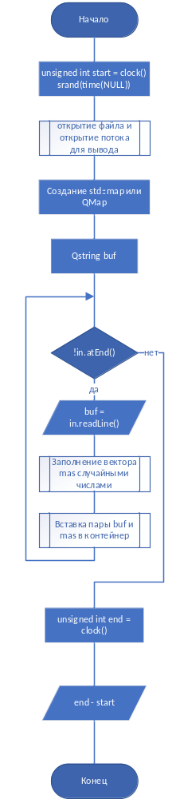

Текст программы:

#include <iostream>
#include <map>
#include <vector>
#include <stdlib.h>
#include <ctime>

#include <QTextStream>
#include <QMap>
#include <QString>
#include <QFile>

using namespace Qt;

struct myComp {
bool operator() (const QString& a, const QString& b) const {
return a.toLower() < b.toLower();
}
};

int main() {
unsigned int start = clock();

srand(time(NULL));

QFile in("C:\\Users\\normp\\Documents\\Programming\\2 sem\\HW2\\Part 2\\files\\prestuplenie-i-nakazanie.txt");
in.open(QIODevice::ReadOnly);
QTextStream out(stdout);

std::map<QString, std::vector<int>, myComp> cppMap;

//QMap<QString, std::vector<int>> qtMap;
//QMap<QString, QString> crutchComp;

QString buf;
while (!in.atEnd()) {
buf = in.readLine();

std::vector<int> mas(100);
for (int j = 0; j < 100; j++) {
mas[j] = rand() % 2001 + 11000;
}

cppMap.insert(make_pair(buf, mas));

//crutchComp.insert(buf, buf.toLower());
//qtMap.insert(buf.toLower(), mas);

}

unsigned int end = clock();

out << "Time: " << end - start << endl;
}

Пример работы программы:

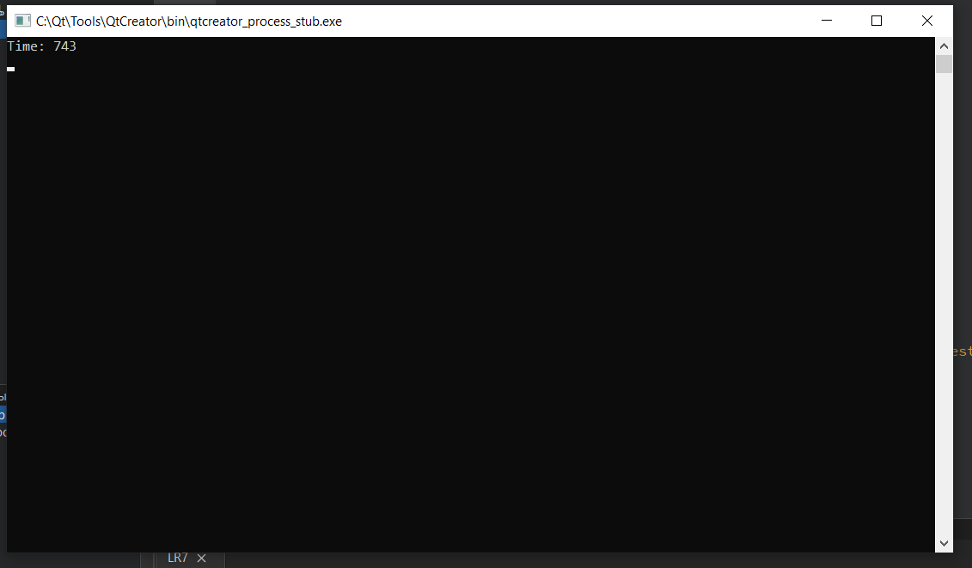

Время работы:

 | std::map | QMap
Отладочный режим | 739ms | 105ms
Релизный режим | 394ms | 49ms

Вывод: вставка в QMap работает в несколько раз быстрее, чем в std::map, однако QMap лишен возможности кастомизации компаратора. В релизном режиме данная программа выполнятся в два раза быстрее, чем в отладочном.

